TÀI LIỆU 03 – TRIỂN KHAI SENSOR ECU 3 (S3)
Cảm biến dạng xung: kích bằng DIO, đo độ rộng xung bằng Timer
Tuần 4 của đề cương: 22/10 – 28/10/2026
Đọc trước | Tài liệu 00 (mục 3.3), tài liệu 02 mục 4.3 (bảng kiểm tra của Diagnostic)
Đầu vào cần có | Tag v0.2-S2; thêm 1 board Blue Pill + 1 SN65HVD230; board Bench; logic analyzer
Kết quả cuối tuần | make ECU=S3 đo xung chính xác tới 1 µs; phát hiện mất tín hiệu và "bị che"; Echo Emulator trên Bench; mạng 4 node; tag v0.3-S3
Người làm | TV1 và TV2 (mục 6)

Nội dung
- Tóm tắt tuần
- S3 làm gì?
- Phần cứng và Echo Emulator
- Phần mềm – 6 khối công việc
- Thông số cần chốt
- Kế hoạch từng ngày
- Test case
- Confirm value
- Lỗi thường gặp
- Kết thúc tuần

1. Tóm tắt tuần
Mục tiêu | Đọc cảm biến kiểu "kích – phản hồi bằng độ rộng xung" (đề cương tạm dùng cảm biến siêu âm đo khoảng cách lùi xe) mà không làm chậm scheduler; thêm 2 kiểu chẩn đoán mới: mất tín hiệu và giá trị quá nhỏ kéo dài.
Cuối tuần nhìn thấy | 1) Gõ ECHO W=2916 trên PC → S3 gửi khoảng cách 500 mm. 2) ECHO OFF → sau ~0,5 s báo DTC0 "mất tín hiệu". 3) Cho khoảng cách < 50 mm liên tục 3 s → DTC1 "bị che". 4) Bench thấy 0x101, 0x102, 0x103 cùng lúc.
TV1 làm | Module Icu (MCAL), driver S3, phần chẩn đoán mới, cấu hình Dem/NvM/Dcm S3
TV2 làm | Echo Emulator trên Bench, cấu hình truyền thông S3, Makefile, mạng 4 node, đo tải CPU
Cùng làm | Test, regression S1 + S2, báo cáo

Thống nhất trong buổi khởi động
- Chân cắm giữa S3 và Bench (PB0 → PA6, PA7 → PB6, GND chung) và danh sách lệnh ECHO … (mục 3.2).
- Định nghĩa "mất tín hiệu" gồm 4 trường hợp ở mục 4.4 – cả hai đọc và đồng ý.
- Khi có cảm biến thật: ai thử, thử bằng vật gì (TC-S3-ACQ-05, TC-S3-DIAG-11).

2. S3 làm gì?

2.1. Nói đơn giản
Cứ 100 ms, S3 phát một xung ngắn 10 µs ra chân TRIG. Cảm biến trả lại một xung ở chân ECHO; xung càng dài thì vật càng xa. S3 dùng Timer để ghi lại thời điểm cạnh lên và cạnh xuống của xung ECHO, lấy hiệu số ra độ rộng (µs), rồi đổi ra khoảng cách:
khoảng cách (mm) = độ rộng xung (µs) × 343 / 2000
(343 m/s là vận tốc âm thanh; chia 2 vì âm thanh đi rồi về.)
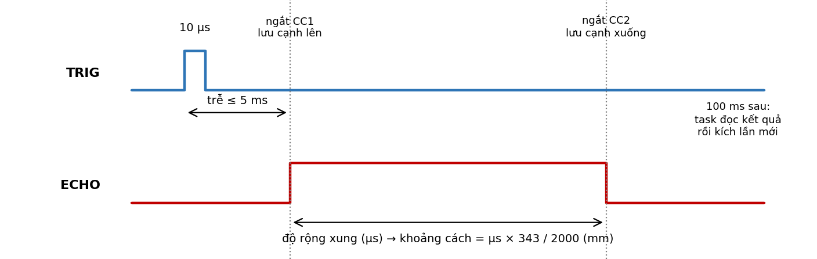
Hình 1. Một lần đo: TRIG, ECHO và hai ngắt của Timer

2.2. Các tình huống và cách S3 phản ứng
Tình huống | S3 gửi | Có lỗi không?
Có vật ở 20 – 4000 mm | Value1 = khoảng cách (mm) | Không. Nếu < 300 mm → cảnh báo (vàng)
Không có vật cản (xung > 25 ms) | Value1 = 0xFFFF, Quality = VALID | Không – đây là trạng thái bình thường
Không có xung phản hồi / xung bất thường | Value1 = 0xFFFF, Quality = FAULT | DTC0 B1A01-31 sau 0,5 s; hết sau 1 s
Khoảng cách < 50 mm liên tục 3 s (bị che, bẩn) | Giá trị đo được | DTC1 B1A02-92; hết khi ≥ 50 mm trong 1 s

Vì sao không chờ xung trong task?
Xung ECHO có thể dài tới 25 ms. Nếu task 100 ms đứng chờ thì các việc khác (CAN, UDS) bị trễ. Vì vậy S3 kích ở chu kỳ này, đọc kết quả ở chu kỳ sau; trong lúc chờ, ngắt Timer tự ghi lại thời điểm hai cạnh.

3. Phần cứng và Echo Emulator

3.1. Đấu nối
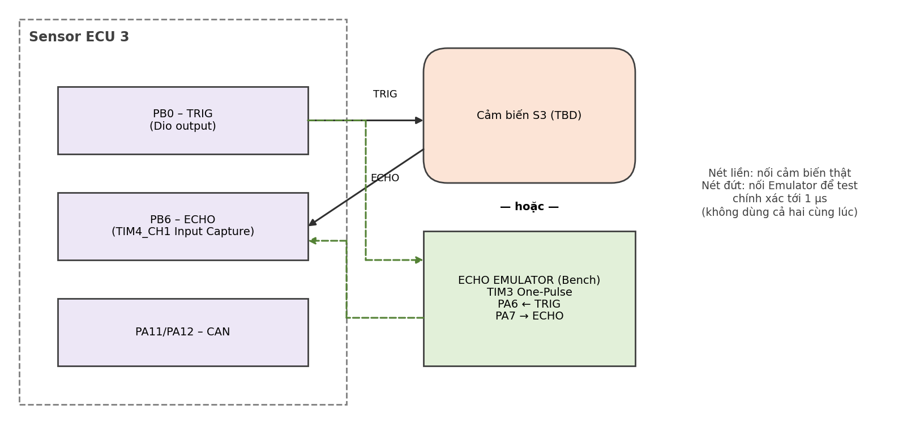
Hình 2. S3 nối với cảm biến thật hoặc với Echo Emulator trên board Bench
Chân S3 | Chức năng | Cấu hình | Ghi chú
PB0 | TRIG | Output push-pull, mặc định 0 | —
PB6 | ECHO – TIM4_CH1 | Input floating | Chân chịu được 5 V (cảm biến 5 V vẫn an toàn)
PA11 / PA12 | CAN | Như S1 | S3 nằm giữa bus → gỡ 120 Ω
PC13, PB10, PB11 | LED, chân test | Như S1 | —

Đặt giắc Dupont ở dây ECHO và VCC cảm biến để rút nhanh khi tạo lỗi.

3.2. Echo Emulator – "cảm biến giả" chính xác tới 1 µs
Cảm biến thật cho số đo dao động, khó kiểm tra chính xác. Board Bench được lập trình để giả làm cảm biến: khi thấy xung TRIG ở chân PA6, Timer TIM3 (chế độ One-Pulse) tự phát một xung ở PA7 với độ trễ D và độ rộng W đặt trước. Xung do phần cứng tạo nên sai số ≤ 1 µs.
Lệnh gõ từ PC | Bench làm gì
ECHO W=<µs> D=<µs> | Trả xung rộng W sau trễ D (mặc định D = 500)
ECHO OFF | Không trả xung (giả lập đứt dây)
ECHO LATE D=6000 W=2916 | Cạnh lên trễ 6 ms (quá 5 ms)
ECHO STUCKHI | Giữ ECHO ở mức cao (giả lập kẹt)
ECHO SEQ 2916,2916,11662,2916 | Lần lượt từng giá trị cho mỗi lần kích (test bộ lọc)

Cấu hình TIM3 trên Bench
Prescaler 71 (1 µs/đếm); slave mode = Trigger, nguồn TI1FP1 (cạnh lên PA6); kênh 2 PWM mode 2; bit OPM = 1. Trễ = CCR2, độ rộng = ARR − CCR2 + 1.

4. Phần mềm – 6 khối công việc

4.1. Danh sách file
File | Làm gì | Người | Khối
mcal/Icu/Icu.c/.h, Icu_Irq.c | Đo thời điểm cạnh lên/xuống bằng TIM4 | TV1 | A
bench/EchoEmu.c/.h | Cảm biến giả | TV2 | B
ecual/sensors/SensorDrv_S3.c/.h | Kích, phân loại, đổi đơn vị | TV1 | C
config/sensor_ecu_3/* (truyền thông), Makefile | ID S3; không link Adc | TV2 | D
config/sensor_ecu_3/* (IoHwAb, SensorMon, Dem, NvM, Dcm) | Ngưỡng, debounce | TV1 | D
app/sensor_ecu/Diagnostic.c, SensorMonitoring.c (thêm nhỏ) | CHK_NO_SIGNAL, CHK_PERSIST_LOW, bộ lọc trung vị 3 | TV1 | E
test/host/test_s3_classify.c, test_s3_median.c | Unit test | TV1 | C, E

Khối A – Module Icu (TV1)
Mục đích: ghi lại thời điểm (µs) của cạnh lên và cạnh xuống trên PB6 mà CPU không phải chờ.
- Bật clock TIM4; PSC = 71 → đếm 1 MHz; ARR = 0xFFFF chạy tự do.
- Kênh 1 bắt cạnh lên trên TI1 (CC1S = 01, CC1P = 0); kênh 2 bắt cạnh xuống cũng trên TI1 (CC2S = 10, CC2P = 1). Bật bộ lọc đầu vào nhẹ (IC1F = IC2F = 2).
- Ngắt TIM4 chỉ chép thanh ghi và bật cờ:
void TIM4_IRQHandler(void) {
uint16 sr = (uint16)TIM4->SR;
if (sr & TIM_SR_CC1IF) { Icu_Rise = TIM4->CCR1; Icu_Flags |= ICU_F_RISE; }
if (sr & TIM_SR_CC2IF) { if (Icu_Flags & ICU_F_RISE) { Icu_Fall = TIM4->CCR2; Icu_Flags |= ICU_F_FALL; } }
if (sr & (TIM_SR_CC1OF | TIM_SR_CC2OF)) { Icu_Flags |= ICU_F_OVER; }
TIM4->SR = (uint16)~(sr & (TIM_SR_CC1IF | TIM_SR_CC2IF | TIM_SR_CC1OF | TIM_SR_CC2OF));
}

- API: Icu_Init, Icu_StartSignalMeasurement (xóa cờ, bật ngắt), Icu_GetTimerNow, Icu_GetEdges(&rise, &fall) trả NONE / RISE_ONLY / BOTH.
Xong khi
Cấp xung 1000 µs từ Emulator: Live Expressions thấy (fall − rise) = 1000 ± 1.

Khối B – Echo Emulator (TV2)
Viết theo mục 3.2; thêm vào lệnh của Bench. Kiểm tra bằng logic analyzer: mỗi lần có TRIG, PA7 ra xung đúng W và D.
Xong khi
LA đo ECHO W=2916 D=500: trễ 500 µs, rộng 2916 µs (± 1).

Khối C – Driver S3 (TV1)
Ý tưởng: máy trạng thái 4 trạng thái. Trong task 100 ms, IoHwAb gọi ReadRaw() (đánh giá lần kích trước) rồi Trigger() (kích lần mới).
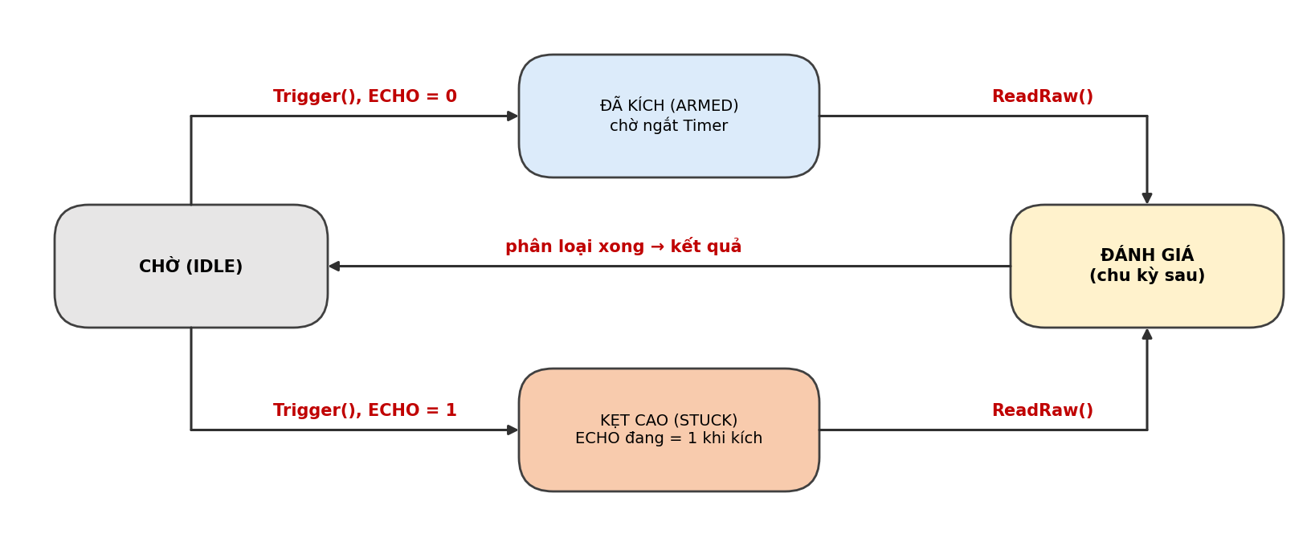
Hình 3. Máy trạng thái của SensorDrv_S3
Trigger(): nếu ECHO đang ở mức 1 → chuyển STUCK (không kích). Ngược lại: xóa cờ Icu, lưu tTrig = TIM4->CNT, đưa PB0 lên 1, chờ bận tới khi TIM4->CNT − tTrig ≥ 10 (khoảng 10 µs, chấp nhận được), đưa PB0 về 0, chuyển ARMED.
ReadRaw() phân loại kết quả:
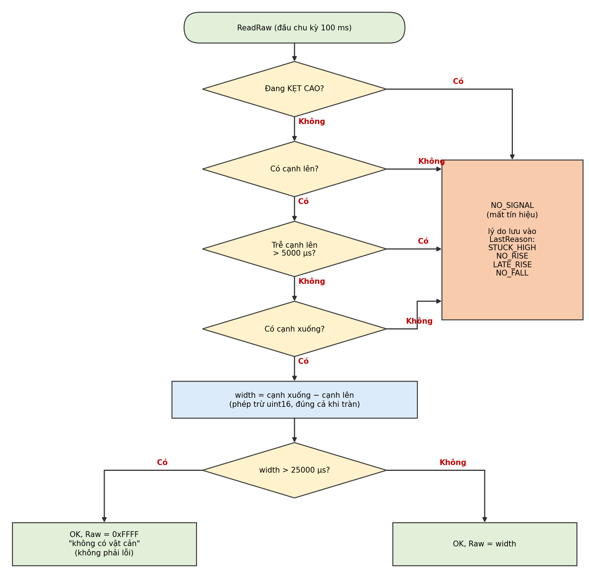
Hình 4. Phân loại kết quả một lần đo
Phép trừ khi bộ đếm tràn
TIM4 đếm 0 → 65535 rồi quay về 0 (mỗi 65,5 ms). Nếu cạnh lên ở 65000 và cạnh xuống ở 2380 thì (uint16)(2380 − 65000) = 2916 – vẫn đúng. Điều kiện: hiệu thật < 65,5 ms (luôn đúng vì trễ ≤ 5 ms, xung ≤ 25 ms).

Xong khi
test_s3_classify.c đạt với các bộ (tTrig, rise, fall) gồm cả trường hợp tràn; trên board, ECHO W=2916 → Raw = 2916.

Khối D – Cấu hình S3 (TV2 trước, TV1 sau)
Hạng mục | Giá trị S3
EcuId, NvM EcuId | 3
SENSOR_DATA | 0x103; byte 5 = 3; Value1 = mm (0xFFFF = không vật cản / không hợp lệ); Value2 = độ rộng xung µs
DTC_STATUS | 0x083; NumDtc = 2; byte 3 và byte 6 luôn 0
ECU_STATUS | 0x703
UDS | hỏi 0x7E3 / trả lời 0x7EB; bộ lọc CAN 0x7E3
Makefile | S3 không link Adc (tiết kiệm Flash), link Icu
Dem_Cfg | DTC0: 5 / 10; DTC1: 30 / 10

Khối E – Chẩn đoán S3 (TV1)
Bảng kiểm tra (cùng cơ chế tài liệu 02 mục 4.3):
const Diag_CheckCfgType Diag_CheckCfg[] = {
{ CHK_NO_SIGNAL, DEM_EVT_DTC0, 0, 0, TRUE }, /* Circuit == SENS_NO_SIGNAL */
{ CHK_PERSIST_LOW, DEM_EVT_DTC1, 50, 50, FALSE }, /* lỗi khi d < 50; hết khi d ≥ 50 */
};

Quy tắc:
- Khi mất tín hiệu: Value1 = 0xFFFF, Quality = FAULT, tạm dừng kiểm tra DTC1 (DTC1 giữ nguyên trạng thái), xóa bộ đệm trung vị.
- Khoảng cách hợp lệ đi qua bộ lọc trung vị 3 mẫu (median-of-3) để loại một lần đo sai lẻ tẻ. 0xFFFF được coi là "rất xa".
- Kiểm tra DTC1 và cảnh báo (< 300 mm) dùng giá trị sau lọc trung vị.
Xong khi
ECHO W=286 (≈ 49 mm) giữ liên tục → DTC1 lỗi sau ≈ 3 s; ECHO OFF → DTC0 lỗi sau ≈ 0,5 s.

Khối F – Mạng 4 node và tải CPU (TV2)
- Gỡ 120 Ω trên module S3; bus: S1 (120 Ω) – S2 – S3 – Bench (120 Ω); đo ≈ 60 Ω.
- Chạy 4 node 10 phút, STAT mọi ID.
- Đo Os_Wcet[0] trước và sau khi bật ngắt Icu: tăng ≤ 10 %.

5. Thông số cần chốt
Thông số | Tên trong code | Giá trị tạm
Độ rộng xung kích | S3_TRIG_US | 10 µs
Chu kỳ đo | — | 100 ms (≥ 60 ms để tránh dội)
Trễ tối đa của cạnh lên | S3_RISE_TMO_US | 5000 µs
Ngưỡng "không có vật cản" | S3_WIDTH_NO_OBJ_US | 25000 µs
Hệ số đổi | S3_K_NUM / S3_K_DEN | 343 / 2000
Dải đo | S3_D_MIN / S3_D_MAX | 20 / 4000 mm
Ngưỡng "bị che" | S3_THR_BLOCK | 50 mm
Ngưỡng cảnh báo | S3_THR_WARN | 300 mm
Debounce DTC0 / DTC1 | FailThr / PassThr | 5/10 ; 30/10
Mã DTC | DtcTable.c | B1A01-31, B1A02-92

Cần kiểm chứng với cảm biến thật
Một số cảm biến khi bị che sát lại không trả xung (thành "mất tín hiệu") thay vì trả khoảng cách rất nhỏ. TC-S3-DIAG-11 dùng để ghi nhận hành vi thật; nếu khác thiết kế, cập nhật định nghĩa DTC1 trong bảng trên và trong DtcTable trước tuần Display.

6. Kế hoạch từng ngày
Ngày | TV1 | TV2 | CP cuối ngày
N1 – Thứ Năm | Khối A: Icu, ngắt, đo thử | Khối B: Echo Emulator + lệnh ECHO | CP1: đo được xung 1000 µs từ Emulator
N2 – Thứ Sáu | Khối C: driver S3 + unit test (có trường hợp tràn) | Khối D: cấu hình truyền thông, Makefile bỏ Adc | CP2: 0x103 có khoảng cách đúng theo W
N3 – Thứ Bảy | Khối E: CHK_NO_SIGNAL, CHK_PERSIST_LOW, trung vị; Khối D phần Dem/NvM/Dcm | Khối F: mạng 4 node, đo WCET | CP3: DTC0, DTC1 hoạt động
N4 – Chủ Nhật | TC-S3-ACQ, DIAG (dùng Emulator) | TC-S3-NET, COM, UDS | CP4: danh sách lỗi
N5 – Thứ Hai | TC-S3-DEM, NVM; thử cảm biến thật (nếu có) | Sửa lỗi; chạy 4 node 30 phút | CP5: lỗi mức M đã sửa
N6 – Thứ Ba | Regression S1, S2 (chẩn đoán) | Regression S1, S2 (CAN/UDS) | CP6: regression đạt
N7 – Thứ Tư | Confirm value chẩn đoán | Confirm value CAN/UDS/thời gian | CP7: tag v0.3-S3, demo

7. Test case

7.1. Kích, đo, đổi đơn vị
ID | Kiểm tra gì | Chuẩn bị và làm thế nào | Đúng khi | Mức | Người | KQ
TC-S3-HW-01 | Độ rộng xung kích | LA đo PB0 | 10 – 15 µs | M | TV2 | ☐
TC-S3-HW-02 | Chu kỳ kích | LA đo 60 s | 100 ms ± 5 % | M | TV2 | ☐
TC-S3-ACQ-01 | Đo độ rộng chính xác | ECHO W=1000 / 5831 / 20000 D=500 | Value2 = W ± 2 µs | M | TV2 | ☐
TC-S3-ACQ-02 | Đổi ra khoảng cách | W = 292 / 1750 / 2916 / 5831 / 23324 | d = 50 / 300 / 500 / 1000 / 4000 mm (± 1) | M | TV2 | ☐
TC-S3-ACQ-03 | Không vật cản | ECHO W=30000 | Value1 = 0xFFFF, Quality = 0, không DTC | M | TV2 | ☐
TC-S3-ACQ-04 | Bộ đếm tràn | W = 2916 chạy 10 phút | Không mẫu sai (max − min ≤ 2 mm) | M | TV2 | ☐
TC-S3-ACQ-05 | Cảm biến thật | Vật phẳng + thước: 100 / 300 / 1000 mm | Sai lệch ≤ ± 10 mm hoặc ± 3 % | M* | TV2 | ☐
TC-S3-MON-01 | Lọc trung vị | ECHO SEQ 2916,2916,11662,2916,2916 | Value1 luôn 500, không xuất hiện 2000 | M | TV2 | ☐
TC-S3-MON-02 | Cảnh báo gần | W = 1166 (≈ 200 mm) | Quality = 1, Warning = 1, không DTC | M | TV2 | ☐

7.2. Chẩn đoán
ID | Kiểm tra gì | Chuẩn bị và làm thế nào | Đúng khi | Mức | Người | KQ
TC-S3-DIAG-01 | Mất tín hiệu – không xung | ECHO OFF (hoặc rút dây ECHO) | DTC0 lỗi sau 0,5 – 0,6 s; Value1 = 0xFFFF, Quality = 2 | M | TV2 | ☐
TC-S3-DIAG-02 | Mất tín hiệu – cạnh lên trễ | ECHO LATE D=6000 W=2916 | Như DIAG-01; LastReason = LATE_RISE | M | TV2 | ☐
TC-S3-DIAG-03 | Mất tín hiệu – kẹt cao | ECHO STUCKHI | Như DIAG-01; LastReason = STUCK_HIGH | M | TV2 | ☐
TC-S3-DIAG-04 | Biên trễ hợp lệ | ECHO D=4800 W=2916 | Không DTC0; d = 500 | S | TV2 | ☐
TC-S3-DIAG-05 | Hết mất tín hiệu | Sau DIAG-01: ECHO W=2916 | DTC0 hết lỗi sau 1,0 – 1,1 s | M | TV2 | ☐
TC-S3-DIAG-06 | Bị che | W = 286 (49 mm) giữ liên tục | DTC1 lỗi sau 3,0 s (+ ≤ 0,2 s do bộ lọc) | M | TV2 | ☐
TC-S3-DIAG-07 | Che ngắn không lỗi | W = 286 trong 2 s rồi W = 2916 | Không DTC1 | M | TV2 | ☐
TC-S3-DIAG-08 | Hết bị che | DTC1 đang lỗi; W = 2916 | DTC1 hết sau 1,0 s ± 0,1 s | M | TV2 | ☐
TC-S3-DIAG-09 | Không lỗi dây chuyền | Đang W = 286 (DTC1 đang đếm) rồi ECHO OFF | Chỉ DTC0; DTC1 không thành lỗi | M | TV2 | ☐
TC-S3-DIAG-10 | Không vật cản không phải lỗi | W = 30000 trong 60 s | Không có DTC nào | M | TV2 | ☐
TC-S3-DIAG-11 | Che bằng vật thật | Cảm biến thật; áp bìa sát mặt > 3 s | DTC1 lỗi; nếu ra DTC0 thì ghi nhận và cập nhật mục 5 | S | TV1 | ☐

7.3. Dem, NvM, mạng, UDS
ID | Kiểm tra gì | Chuẩn bị và làm thế nào | Đúng khi | Mức | Người | KQ
TC-S3-DEM-01 | Vòng đời status DTC0 | DIAG-01 → DIAG-05 → RESET | 0x2B → 0x2A → 0x28 | M | TV1 | ☐
TC-S3-DEM-02 | Hai lỗi độc lập | DIAG-06 (DTC1 lỗi), rồi ECHO OFF | DTC1 giữ 0x2B (tạm dừng), DTC0 = 0x2B | M | TV1 | ☐
TC-S3-NVM-01 | Lưu sau mất điện | DTC0 đã xác nhận; rút nguồn 10 s | DTC0 = 0x28 | M | TV1 | ☐
TC-S3-NVM-02 | 20 lần reset | 2 DTC đã xác nhận | Không đổi; NvmStatus = 0 | M | TV1 | ☐
TC-S3-NET-01 | Điện trở cuối 4 node | Tắt nguồn, đo | ≈ 60 Ω | M | TV1 | ☐
TC-S3-NET-02 | 4 node cùng chạy | STAT 10 phút | 0x101/0x102/0x103: 100 ms ± 10 %; không khung lỗi | M | TV1 | ☐
TC-S3-COM-01 | Bố cục 0x103 | W = 2916 | Byte 0–1 = F4 01; byte 2–3 = 64 0B; byte 5 = 03 | M | TV1 | ☐
TC-S3-COM-02 | Bố cục 0x083 | DTC0 = 0x2B | Byte 1 = 2B, byte 2 = 00, byte 3 = 00, byte 4 = 01 | M | TV1 | ☐
TC-S3-UDS-01 | Đọc 1 lỗi | DTC0 = 0x2B; UDS 3 19 02 FF | 59 02 2B 9A 01 31 2B | M | TV2 | ☐
TC-S3-UDS-02 | Đọc 2 lỗi | DTC0 = 0x28, DTC1 = 0x2B | 11 byte qua FF + FC + CF | M | TV2 | ☐
TC-S3-UDS-03 | Xóa lỗi | UDS 3 14 FF FF FF | 54; 0x083 byte 1–2 = 00 | M | TV2 | ☐
TC-S3-OS-01 | Không trễ task | 30 phút, có lỗi xen kẽ | Overrun = 0; Os_Wcet[1] ≤ 2000 µs | M | TV1 | ☐

8. Confirm value
CV | Đo cái gì | Cách đo | Giá trị kỳ vọng | Dung sai | Đo được | Đạt
CV-S3-01 | Độ rộng TRIG | LA | 10 µs | + 5 / − 0 µs |  | ☐
CV-S3-02 | Chu kỳ TRIG | LA | 100 ms | ± 5 % |  | ☐
CV-S3-03 | TIM4->PSC, ARR | LE | 71, 0xFFFF | — |  | ☐
CV-S3-04 | TIM4 CC1S / CC2S / CC2P | LE | 01 / 10 / 1 | — |  | ☐
CV-S3-05 | Value2 khi W = 1000 / 5831 / 20000 | BN | 1000 / 5831 / 20000 | ± 2 |  | ☐
CV-S3-06 | Value1 khi W = 292 | BN | 50 | ± 1 |  | ☐
CV-S3-07 | Value1 khi W = 1750 | BN | 300 | ± 1 |  | ☐
CV-S3-08 | Value1 khi W = 2916 | BN | 500 | ± 1 |  | ☐
CV-S3-09 | Value1 khi W = 5831 | BN | 1000 | ± 1 |  | ☐
CV-S3-10 | Value1 khi W = 23324 | BN | 4000 | ± 1 |  | ☐
CV-S3-11 | Value1 / Quality khi W = 30000 | BN | 0xFFFF / 0 | — |  | ☐
CV-S3-12 | max − min Value1 trong 10 phút | bench.py CSV | ≤ 2 mm | — |  | ☐
CV-S3-13 | Số mẫu Value1 = 2000 khi test trung vị | bench.py CSV | 0 | 0 |  | ☐
CV-S3-14 | Thời gian ECHO OFF → DTC0 lỗi | LA | 500 – 600 ms | — |  | ☐
CV-S3-15 | SensorDrv_S3_LastReason (DIAG-02 / 03) | LE | LATE_RISE / STUCK_HIGH | — |  | ☐
CV-S3-16 | Thời gian DTC0 hết lỗi | LA | 1000 – 1100 ms | — |  | ☐
CV-S3-17 | Thời gian W = 286 → DTC1 lỗi | LA | 3000 ms | ± 100 ms (+ ≤ 200 ms lọc) |  | ☐
CV-S3-18 | Số lần DTC1 lỗi khi che 2 s | LE | 0 | 0 |  | ☐
CV-S3-19 | Số DTC trong 60 s không vật cản | LE | 0 | 0 |  | ☐
CV-S3-20 | Chuỗi status DTC0 | BN (0x083 byte 1) | 0x2B → 0x2A → 0x28 | — |  | ☐
CV-S3-21 | CRC32 bản ghi mẫu EcuId 3, Seq 1, DTC0 = 0x2B occ 1: 31 4D 56 4E 01 03 02 00 01 00 00 00 9A 01 31 2B 01 00 9A 02 92 00 00 00 00 00 00 00 00 00 00 00 | Unit test | 0x86C6E541 | — |  | ☐
CV-S3-22 | Chu kỳ 0x103 | BN STAT | 100 ms | ± 10 % |  | ☐
CV-S3-23 | 0x103 byte 0–5 khi W = 2916, Q = 0, alive a | BN | F4 01 64 0B a0 03 | — |  | ☐
CV-S3-24 | Trả lời 1 lỗi | BN | 7EB: 07 59 02 2B 9A 01 31 2B | — |  | ☐
CV-S3-25 | Chuỗi khung 2 lỗi | BN | 7EB: 10 0B 59 02 2B 9A 01 31  7E3: 30 00 00 AA AA AA AA AA  7EB: 21 28 9A 02 92 2B AA AA | — |  | ☐
CV-S3-26 | Xóa lỗi | BN | 7EB: 01 54 AA AA AA AA AA AA | — |  | ☐
CV-S3-27 | Os_Wcet[0] trước / sau khi có Icu | LE | Tăng ≤ 10 % | — |  | ☐

9. Lỗi thường gặp
Triệu chứng | Nguyên nhân hay gặp | Cách xử lý
Luôn "mất tín hiệu" | Chưa bật ngắt TIM4 trong NVIC; nối nhầm chân; thiếu GND chung với Emulator | Kiểm tra NVIC_EnableIRQ(TIM4_IRQn); LA xem PB6 có xung không
Độ rộng sai đúng 65536 | Tính bằng kiểu int 32 bit thay vì uint16 | Ép kiểu (uint16)(fall − rise)
Thỉnh thoảng có số đo rất lạ | Nhiễu trên dây ECHO; dội âm | Bật bộ lọc IC1F/IC2F; dây ngắn; chu kỳ ≥ 60 ms; lọc trung vị
DTC1 lỗi khi rút dây | Quên tạm dừng DTC1 khi mất tín hiệu | Xem quy tắc 1 khối E
Không vật cản mà báo lỗi | Coi 0xFFFF là "khoảng cách nhỏ" | Trong trung vị và so ngưỡng, 0xFFFF là "rất xa"
Overrun tăng sau khi thêm S3 | Chờ bận quá lâu khi phát TRIG (dùng vòng lặp đếm lệnh) | Chờ theo TIM4->CNT, chỉ 10 µs

10. Kết thúc tuần
- make ECU=S3 và make ECU=BENCH (có Emulator) build; regression S1, S2 đạt.
- Bảng mục 5 cập nhật; ghi lại hành vi cảm biến thật khi bị che (nếu đã thử).
- docs/S3_test_report.xlsx; tag v0.3-S3.
Câu hỏi tự kiểm tra
- Vì sao S3 không chờ xung ECHO ngay trong task?
- Một lần đo cho độ rộng 5831 µs: khoảng cách là bao nhiêu? Nếu 30000 µs thì sao?
- Bốn trường hợp nào được coi là "mất tín hiệu"?
- Vì sao trung vị 3 mẫu loại được một lần đo sai mà trung bình thì không?
- Echo Emulator giúp gì mà cảm biến thật không làm được?

